**Министерство науки и высшего образования Российской Федерации**

федеральное государственное автономное образовательное учреждение высшего образования

**«НАЦИОНАЛЬНЫЙ ИССЛЕДОВАТЕЛЬСКИЙ УНИВЕРСИТЕТ ИТМО»**

**Отчет**

по лабораторной работе «Анализ данных. Построение инфологической модели данных БД»

по дисциплине «**Базы данных**»

Автор: Тарабанов Алексей Вячеславович

Факультет: Инфокоммуникационных технологий (ИКТ)

Группа: К32402

Преподаватель: Говорова М. М.

Дата: 29.0320223



Санкт-Петербург 2022

**Цель работы:** овладеть практическими навыками проведения анализа данных системы и построения инфологической модели данных БД методом «сущность-связь».

**Практическое задание:**

1. Проанализировать предметную область согласно варианту задания.
2. Выполнить инфологическое моделирование базы данных по заданной предметной области с использованием метода ER-диаграмм («сущность-связь») в комбинированной нотации Питера Чена - Кириллова (задание 1.1 варианта).
3. Реализовать разработанную ИЛМ в нотации IDEF1X.

**Вариант 16. БД "Спортивный клуб"**

Описание предметной области: БД должна осуществлять ведение списков спортсменов и тренеров спортивного клуба.

Тренеры разделены по категориям. При достижении спортсменами определенного рейтинга категория тренера повышается. Спортсмен может менять тренера.

Система должна хранить график тренировок спортсменов.

Необходимо вести учет проводимых соревнований, учет травм, полученных спортсменами на тренировках или соревнованиях.

Необходимо предусмотреть: возможность перехода спортсмена от одного тренера к другому; составление рейтингов спортсменов; составление рейтингов тренеров; выдачу информации по соревнованиям; выдачу информации по конкретному спортсмену; подбор возможных кандидатур на участие в соревнованиях (соответствующего уровня мастерства, возраста и без травм).

БД должна содержать следующий минимальный набор сведений: ФИО тренера. № телефона тренера. Паспортные данные тренера. Категория тренера. Оклад тренера. Название соревнования. Вид соревнования. Категория соревнования. Место проведения соревнования. Дата проведения соревнования. Фамилия спортсмена. Имя спортсмена. Отчество спортсмена. Дата рождения спортсмена.  Паспортные данные тренера. Квалификация спортсмена. Результат спортсмена.  Место, которое занял спортсмен. Количество баллов спортсмены за место. Количество баллов тренера за место. Категория спортсмена. Рейтинг спортсмена. Код травмы. Вид травмы. Тяжесть травмы. Дата получения травмы. Дата окончания лечения. Дата тренировки.

**Задание 1.1 (БД ЛР 1).**  Выполните инфологическое моделирование базы данных системы. (Ограничения задать самостоятельно.)

**Задание 1.2.** Создайте логическую модель БД, используя ИЛМ (задание 1.1).  Используйте необходимые средства поддержки целостности данных в СУБД.

**Задание 2.** Создать запросы:

* С каким количеством спортсменов работает каждый тренер.
* Найти тренеров, чьи спортсмены не имеют травм.
* Найти тренера, получающего минимальную зарплату.
* Определить количество соревнований каждой категории.
* Найти тренера, работающего с самыми молодыми спортсменами (средний возраст спортсменов минимален).
* Сколько спортсменов участвует в соревнованиях каждой категории в заданный период.
* Для всех спортсменов определить количество соревнований, в которых они участвовали.

**Задание 3.** Создать представление:

* Содержащее сведения обо всех тренерах, соревнованиях, в которых участвовали их спортсмены и местах, которые они заняли.
* Найти самую распространенную травму.

**Задание 4.** Создать хранимые процедуры:

* Для вывода данных о результатах заданного спортсмена за прошедший год.
* Для ввода данных о соревнованиях, проводимых в первом квартале текущего года.
* Для повышения рейтинга и оклада тренера после участия в соревновании.

**Задание 5.** Создать необходимые триггеры.

**Выполнение:**

1. Название создаваемой БД - «Реализация оффлайн курсов».
2. Состав реквизитов сущностей

* Руководство (Код руководства, код тренера, код спортсмена, дата начала сотрудничества, дата завершения сотрудничества)
* Тренировка (Код тренировки, код спортсмена, код тренера, тип тренировки, дата/время)
* Тренер (Код тренера, ФИО, паспорт, номер телефона, оклад, квалификация, баллы)
* Травма (Код травмы, код тренировки, код соревнования, вид травмы, дата получения, дата завершения лечения)
* Спортсмен (Код спортсмена, ФИО, паспорт, почта, номер телефона, баллы, квалификация, дата рождения)
* Спортсмен на соревновании (Код спортсмена, код тренера, код соревнования, место, результат спортсмена, количество баллов за место, полученная квалификация, баллы тренера)
* Соревнование (Код соревнования, вид, категория соревнования, место проведения, название, дата)

1. Схема инфологической модели данных БД в нотации Питера Чена.
2. Схема инфологической модели данных БД в нотации IDEF1X.

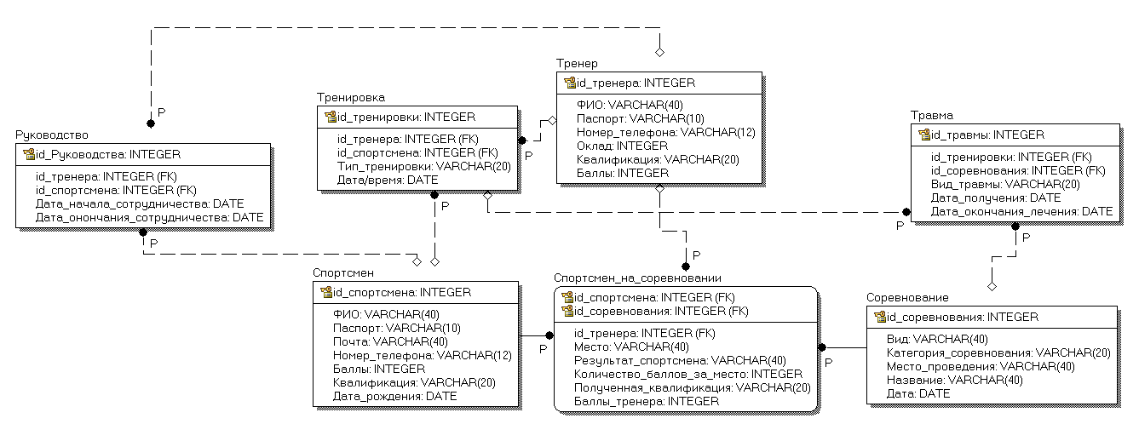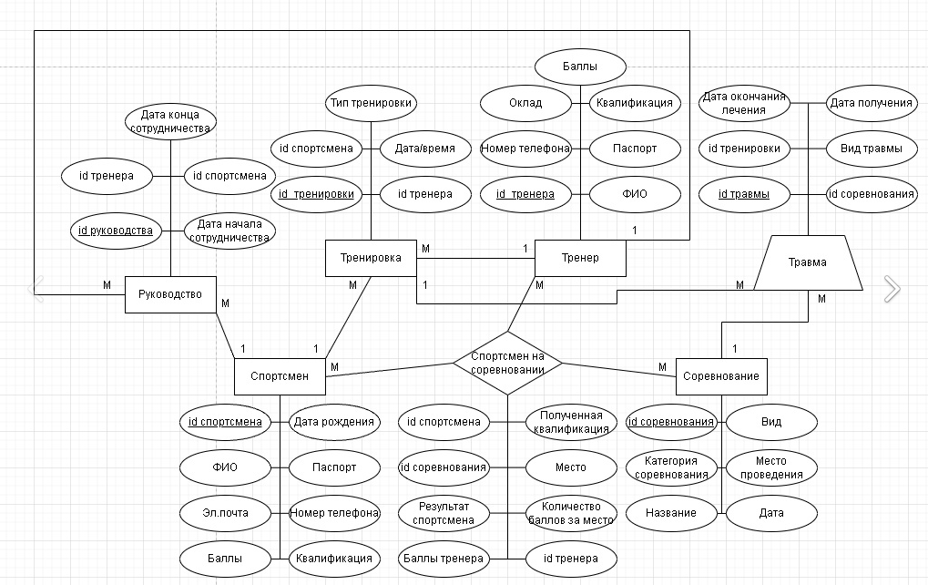

.

1. Описание атрибутов сущностей и ограничений на данные.

|  |  |  |  |  |  |  |
| --- | --- | --- | --- | --- | --- | --- |
| **Наименова-ние атрибута** | **Тип** | **Первичный ключ** | | **Внеш-ний ключ** | **Обяза-тель- ность** | **Ограничения целостности** |
| **Собствен-ный атрибут** | **Внеш-ний ключ** |
| Руководство | | | | | | |
| Код руководства | INTEGER | + |  |  | + | Уникален, значение атрибута содержит цифры и буквы |
| Код тренера | INTEGER |  |  | + | + | Значение соответствует первичному ключу атрибута сущности тренера |
| Код спортсмена | INTEGER |  |  | + | + | Значение соответствует первичному ключу атрибута сущности спортсмена |
| Дата начала сотрудничества | DATE |  |  |  | + | Значение содержит информацию в виде даты |
| Дата завершения сотрудничества | DATE |  |  |  | + | Значение содержит информацию в виде даты |
| Тренировка | | | | | | |
| Код тренировки | INTEGER | + |  |  | + | Уникален, генерируется автоматически |
| Код тренера | INTEGER |  |  | + | + | Значение соответствует первичному ключу атрибута сущности тренера |
| Код спортсмена | INTEGER |  |  | + | + | Значение соответствует первичному ключу атрибута сущности спортсмена |
| Тип тренировки | VARCHAR(20) |  |  |  | + | Значение содержит как буквы, так и цифры |
| Дата/время | DATE |  |  |  | + | Значение содержит информацию в виде даты с точным временем |
| Тренер | | | | | | |
| Код тренера | INTEGER | + |  |  | + | Уникален, генерируется автоматически |
| ФИО | VARCHAR(40) |  |  |  | + | Значение атрибута может содержать символы и цифры |
| Паспорт | VARCHAR(10) |  |  |  | + | - |
| Номер телефона | VARCHAR(12) |  |  |  | + | Значение атрибута может содержать символы и цифры |
| Оклад | INTEGER |  |  |  | + | Значение атрибута может содержать только цифры |
| Квалификация | INTEGER |  |  |  | + | Значение атрибута может содержать только цифры |
| Баллы | INTEGER |  |  |  | + | Значение атрибута может содержать только цифры |
| Травма | | | | | | |
| Код Травмы | INTEGER | + |  |  | + | Уникален, генерируется автоматически |
| Код тренировки | INTEGER |  |  | + | + | Значение соответствует первичному ключу атрибута сущности тренировки |
| Код соревнования | INTEGER |  |  | + | + | Значение соответствует первичному ключу атрибута сущности соревнования |
| Вид травмы | VARCHAR(20) |  |  |  | + | Значение атрибута может содержать символы и цифры |
| Дата получения | DATE |  |  |  | + | Значение содержит информацию в виде даты |
| Дата завершения лечения | DATE |  |  |  | + | Значение содержит информацию в виде даты |
| Спортсмен | | | | | | |
| Код спортсмена | INTEGER | + |  |  | + | Уникален, генерируется автоматически |
| ФИО | VARCHAR  (40) |  |  |  | + | - |
| Паспорт | VARCHAR(10) |  |  |  | + | - |
| Почта | VARCHAR  (40) |  |  |  | + | Значение атрибута может содержать символы и цифры |
| Номер телефона | VARCHAR  (12) |  |  |  | + | Значение атрибута может содержать символы и цифры |
| Баллы | INTEGER |  |  |  |  | Значение атрибута может содержать только цифры |
| Квалификация | VARCHAR(20) |  |  |  |  | Значение атрибута может содержать символы и цифры |
| Дата рождения | DATE |  |  |  |  | Значение содержит информацию в виде даты |
| Спортсмен на соревновании | | | | | | |
| Код спортсмена | INTEGER |  | + |  | + | Значение соответствует первичному ключу атрибута сущности спортсмена |
| Код соревнования | INTEGER |  | + |  | + | Значение соответствует первичному ключу атрибута сущности соревнования |
| Код тренера | INTEGER |  |  | + | + | Значение соответствует первичному ключу атрибута сущности тренера |
| Место | INTEGER |  |  |  | + | Значение содержит только цифры |
| Результат спортсмена | VARCHAR(20) |  |  |  | + | Значение содержит как буквы, так и цифры |
| Кол-во баллов за место | INTEGER |  |  |  | + | Значение атрибута содержит только цифры |
| Полученная квалификация | VARCHAR(40) |  |  |  | + | Значение атрибута может содержать символы и цифры |
| Баллы тренера | INTEGER |  |  |  | + | Значение атрибута содержит только цифры |
| Соревнование | | | | | | |
| Код соревнования | INTEGER | + |  |  | + | Уникален, генерируется автоматически |
| Вид | VARCHAR(40) |  |  |  | + | Значение атрибута может содержать символы и цифры |
| Категория соревнования | VARCHAR(20) |  |  |  | + | Значение атрибута может содержать символы и цифры |
| Место проведения | VARCHAR(40) |  |  |  | + | Значение атрибута может содержать символы и цифры |
| Название | VARCHAR(40) |  |  |  | + | Значение атрибута может содержать символы и цифры |
| Дата | DATE |  |  |  | + | Значение содержит информацию в виде даты |

1. Алгоритмические связи для вычисляемых данных (при наличии)
2. **Выводы:**

### Завершена лабораторная работа с названием "Анализ данных. Построение инфологической модели базы данных". Она была направлена на приобретение практических навыков анализа данных в системе и создание инфологической модели базы данных с помощью метода "сущность-связь". В соответствии с вариантом 16 была изучена предметная область, проведено инфологическое моделирование базы данных с применением метода ER-диаграмм в комбинированной нотации Питера Чена - Кириллова (задание 1.1 варианта) с помощью программы CA ERwin Data Modeler. В результате работы были получены как теоретические, так и практические знания, а также опыт их применения. **Список использованных источников:**

1. Лекция « Инфологическое (концептуальное) проектирование. Метод «сущность-связь».
2. Лаб. практикум «построение инфологической модели данных с использованием cаse-средств».
3. Видео «Построение инфологической модели в нотации IDEF1X» URL: <https://www.youtube.com/watch?v=L_uQeX3zT3I>